
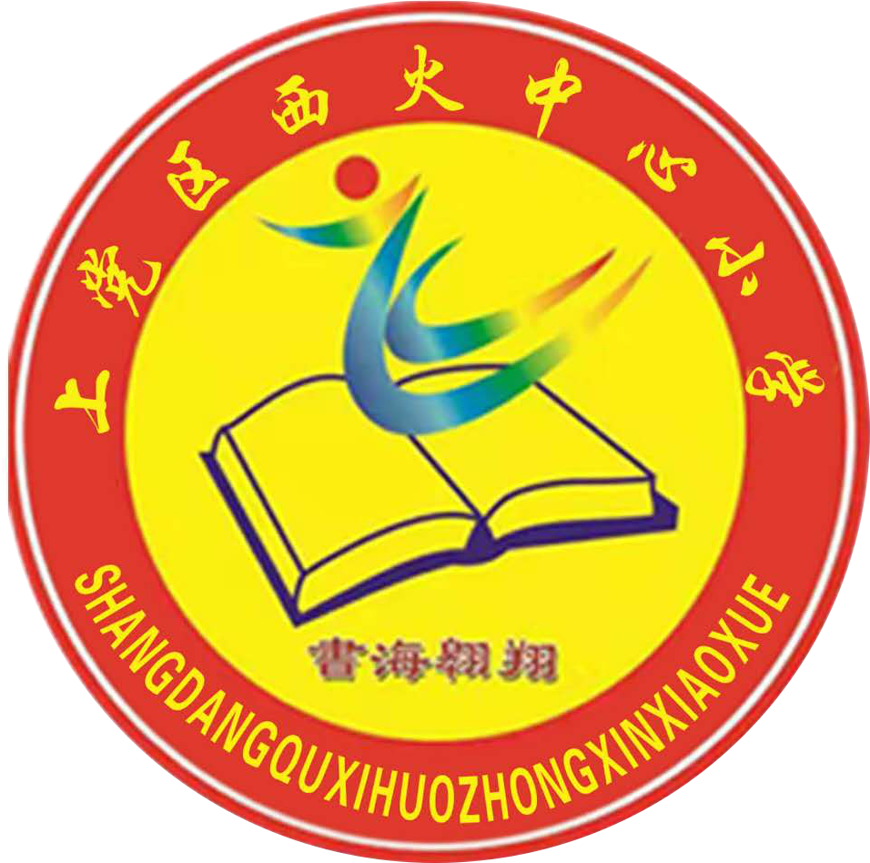
上党区西火中心小学
西火中心小学坐落于西火镇腹地西火村内，招生范围为西火、桥头、南掌、东蛮掌、西蛮掌、西源、西掌七个行政村。1983年建校，是一所农村寄宿制学校，现有教师23名，后勤工作人员10名，9个教学班，在校学生230余名。新校区2013年9月投入使用，建有教学楼一栋、公寓楼两栋、功能楼一栋，学校有实验室、图书室、阅览室、计算机网络教室、书法教室、美术教室、音乐教室、录播教室、舞蹈室、心理咨询室、体育活动室等专用教室，有篮球场、足球场、乒乓球、羽毛球等活动场地。学校还建有可以满足400余名学生就餐需要的标准化餐厅。
在完成常规教学的同时，我们注重学生综合素质的提升，积极开展“体艺2+1”活动。以剪纸为引领，组建了篮球、乒乓球、书法、绘画、合唱等兴趣小组且成果颇丰。
剪纸兴趣小组：2019年长治市首届“巾帼巧手、温暖上党”手工制作品大赛中，我校剪纸兴趣小组郭鑫蕊同学获银奖，牛文轩、牛静钰同学获铜奖。
演讲、征文：2018年，我校徐静阳同学在上党区法治征文大赛中荣获一等奖。2019年牛静钰同学获上党区法制演讲大赛三等奖。2020年“民法典与生活同行”演讲比赛我校石宇宸同学获三等奖。科技托起强国梦征文比赛我校王沐晴、王玥涵等多位学生获奖。
诗词暨汉字听写大赛：2019年我校焦昱博同学获区三等奖。2020年我校焦昱博、苏家祥、范瑞莹同学获区三等奖。
篮球比赛：2019年上党区“文昌杯”中小学篮球赛中，我校女子篮球队获得学区组第三名。2020年上党区“宏智杯”中小学篮球赛小学组比赛我校男子篮球队进入八强，女子篮球队获得第三名。
栉风沐雨，春华秋实。创造现代化，标准化的农村寄宿制品牌学校始终是我们执着的追求。

